4月13日动态

集体活动篇

今天我们一起分享交流了关于饭团的材料还有形状，孩子们侃侃而谈，纷纷表达自己的想法。

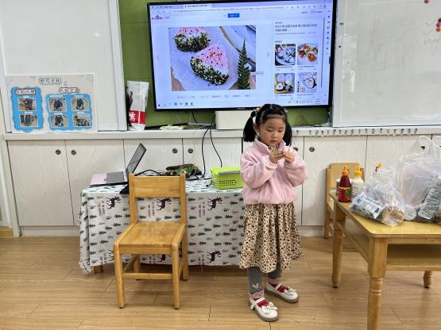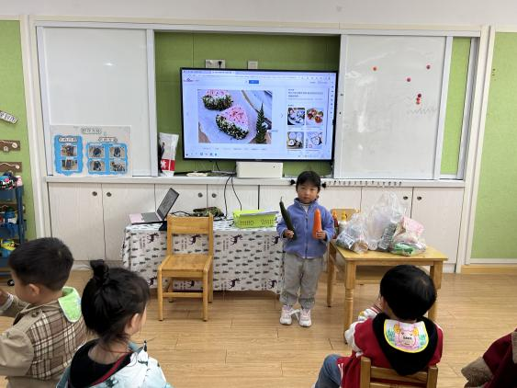

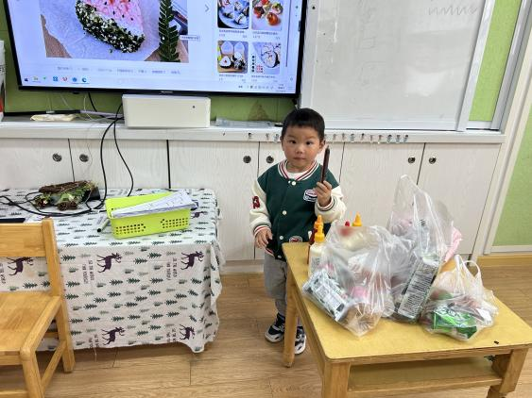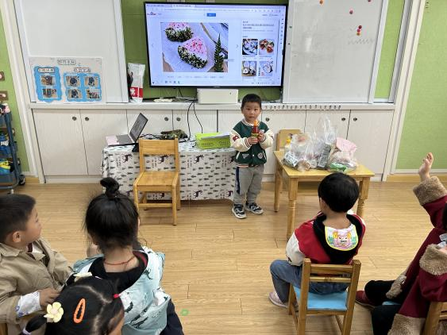

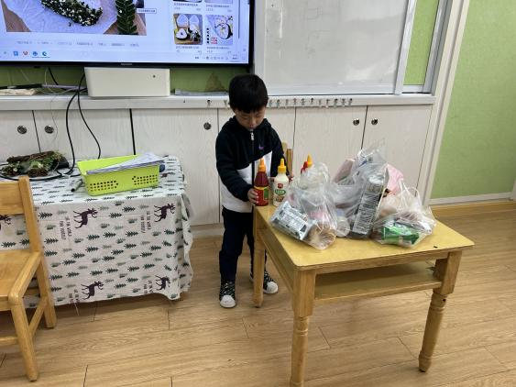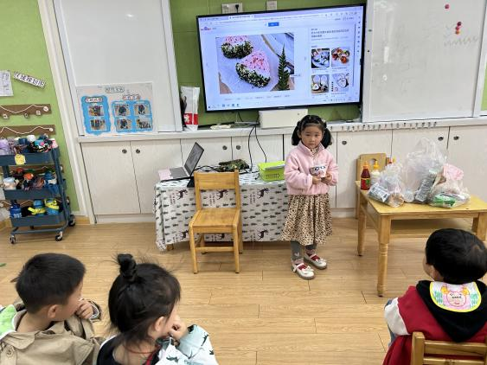

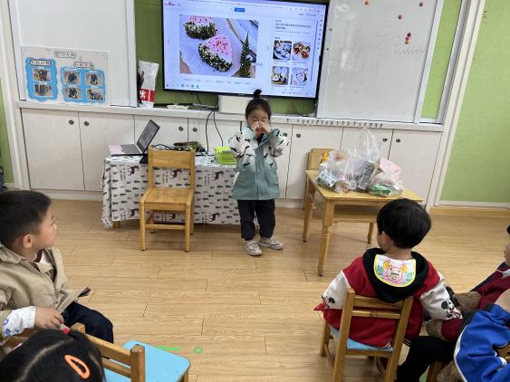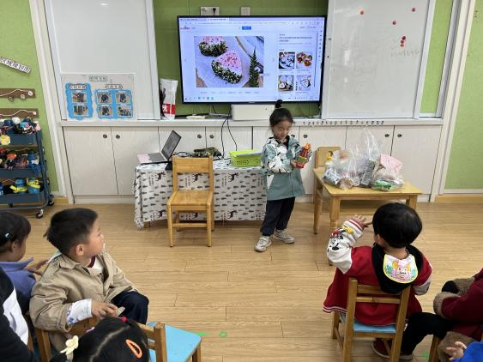

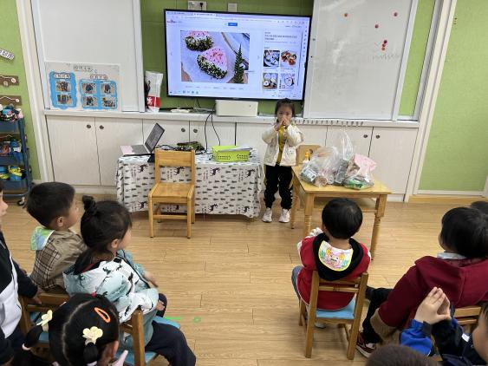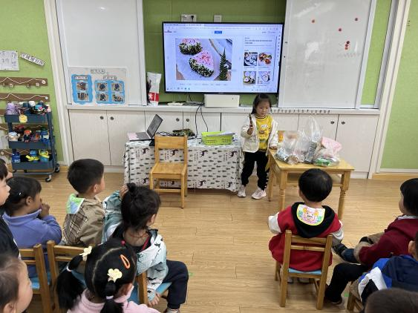

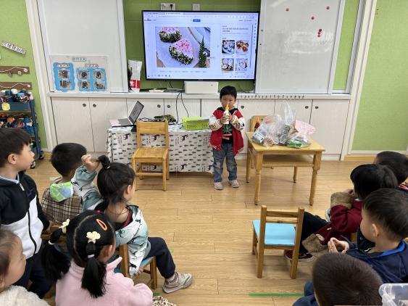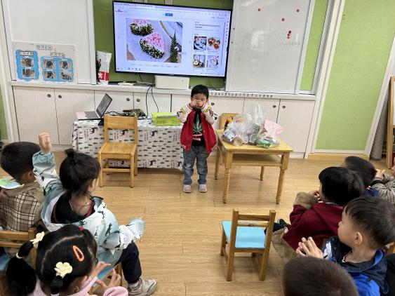

温馨提示

最近天气气温回暖，爸爸妈妈要注意给孩子减少衣服哦！一冷一热容易生病，请假在家休息的小朋友要及时照顾好自己的身体，多喝水哦！

1.请各位家长给小朋友的保温杯里放温水哦！

2.请各位将垫背巾在家给孩子垫好，户外出汗，预防感冒。

3.今天正常开展全托不延时班，请各位安排好工作，按时来接宝贝哦！